问题及思路

1. 问题

慧远要解决的是光照角度发生变化，导致图像的亮暗在运动方向整体剧烈及缓慢变化的整体光照不均问题。如图1，图像具有如下的照度特性：

1. 图像局部均匀和整体混乱：图像在运动方向上被划分成若干个过渡带。每个过渡带内部的照度都较为均匀，但是不同照度的过渡带同时存在于一张图像中，造成了图像整体的照度混乱。
2. 不同语义区域的反射特性不同：图像中不同的语义区域应该分开处理。

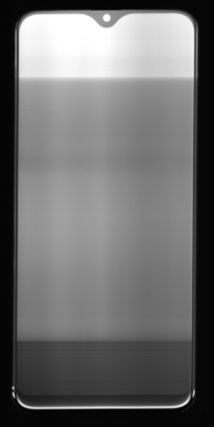 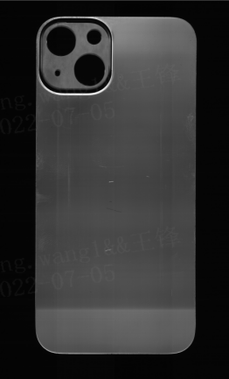

图1 光照不均

进行图像照度增强的时候，需要综合考虑：1）图像同一语义区域的均匀性照度校正和2）图像不同语义区域的对比度增强。

1. 低照度图像增强

低照度图像增强（Low-Light Image Enhancement，LLIE）的目的是改善在光照不足的环境中拍摄的图像的感知或可解释性[[1]]。

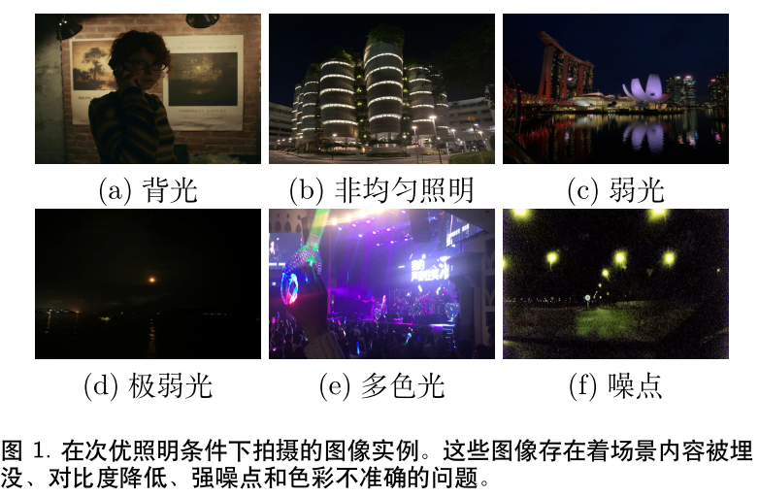

* 1. 基于传统方法的LLIE

传统图像处理方法包括直方图均衡化和基于Retinex理论的方法，主要是后者。

* + 1. Retinex基本理论

Retinex理论把一幅图像S看做是光照分量I和反射分量R的乘积：

其中反射分量*R*是物体的本身性质决定的恒定部分，光照分量*I*则是受外界光照影响的部分。通过对光照分量*I*进行校正，来达到增强图像*S*的目的。各种Retinex模型的一个共同目标是获得尽可能准确的反射图，从而在复杂的光照条件下恢复场景中物体的真实色彩。Retinex方法可以分为路径模型、PDE模型、变分模型和中央周边模型4种类型，值得注意的是：这些方法有着相同的潜在假设，即要求光照分量*I*处处平滑。

* + 1. 基于路径的Retinex光照校正

一种路径计算机制通过计算路径相邻位置的相对亮度并结合路径中的WP（white point）来获取物体的反射率。路径模型参数相对较多、计算量大且易于产生噪声，最新的一些路径模型多围绕减少噪声、降低计算量进行改进。

* + 1. 基于PDE模型的Retinex光照校正

Horn等人将光照分量*I*和反射分量*R*从亮度*S*中分离开来，分别得到光照图像和反射图像，以此构建偏微分方程。参数量较大，结果较好。

* + 1. 基于变分模型的Retinex光照校正（Retinex-like）

变分模型主要包括两个分支，一种来源于对人类视觉系统的研究，称为基于HVS的变分模型；另一种模型把Horn等人的将图像分解为光照图像和反射图像这一思想作为一种先验信息，称为基于Horn物理先验的变分模型。变分模型相对灵活，可以方便地添加不同的约束项来获得更好的效果。

* + 1. 中央周边模型

中央周边模型希望通过某一点与其周围区域相比较从而消去光照的影响。

1. 单一尺度Retinex方法（SSR）：



1. 多尺度Retinex方法（MSR）：在SSR的基础上融合多尺度高斯核，增强稳定性：

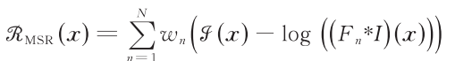

除此之外，还有对应处理彩色图像的MSR模型为MSRCR（MSR with color restoration）模型和MSRCP（MSR with chromaticity preservation）模型，前者用于处理彩色图像色偏，后者用于解决光照不均的问题。

* 1. 基于深度学习的LLIE
     1. 学习范式

1. 现有的 LLIE 方法包括supervised learning, reinforcing learning, unsupervised learning, zero-shot learning和semi-supervised learning；
2. 1/3 的方法是将深度网络的设计与 Retinex 理论相结合的，例如，设计不同的子网络来估算 Retinex 模型的成分和估算照明图来指导网络的学习。
3. 81％的数据为RGB图像，这是由于大多数任务是为了在自然场景中增强暗光图像。在工业场景中的应用比较少；
4. 55％网络结构使用unet-like，这说明大部分工作是通过图像重建的任务完成暗光增强；
5. LLIE 模型中常用的损失函数包括重建损失 (L1, L2, SSIM)、感知损失和平滑度损失。此外，根据不同的需求和表述，还采用了颜色损失、曝光损失、对抗损失等。

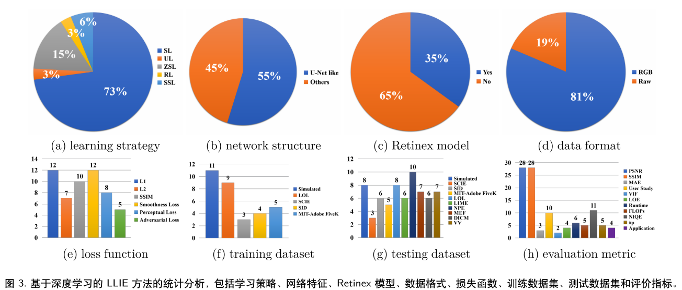

* + 1. 结合Retinex理论

基于Retinex理论，在深度学习模型的中间层将图像分解重构为：1）光照图像和2）反射图像，并且通过设计特定的损失函数，分别予以估计。最终输出增强后的图像。方法列举如下：

1. **（2018’BMVC，[RetinexNet](https://arxiv.org/pdf/1808.04560.pdf)）低光照图像增强网络。**整个模型分为Decomposition mould、Adjustment mould和Reconstruction mould三部分。Decomposition mould实现反射分量*R*和光照分量*I*的分解，Adjustment mould主要对低光照图像的反射分量*R*进行噪声抑制及其光照分量*I*的校正，Reconstruction mould则是根据处理后的反射分量*R*和光照分量*I*恢复出正常光照图像。这篇文章还提供了一个用于低照度图像增强的数据集[LOL](https://daooshee.github.io/BMVC2018website/)。

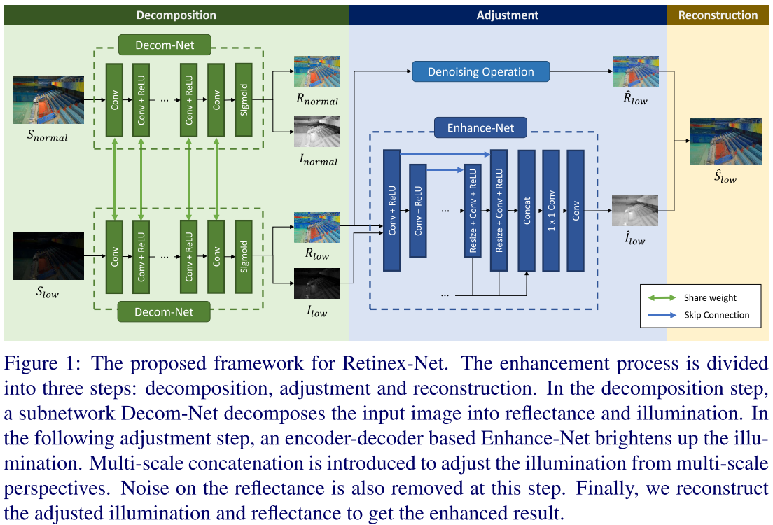

1. **Kindling the Darkness: A Practical Low-light Image Enhancer。**受Retinex理论的启发，提出的网络将图像分解为两个分量，即反射和照明，将原始空间分解为两个较小的分量。网络使用在不同光照/曝光条件下捕获的成对图像进行训练，而不是使用任何groud-truth反射和照明信息。模型提供一个映射功能，可以根据用户的不同需求灵活地调整亮度。提议的网络还包含一个模块，该模块能够有效地消除通过照亮黑暗区域而放大的视觉缺陷。
   * 1. 结果

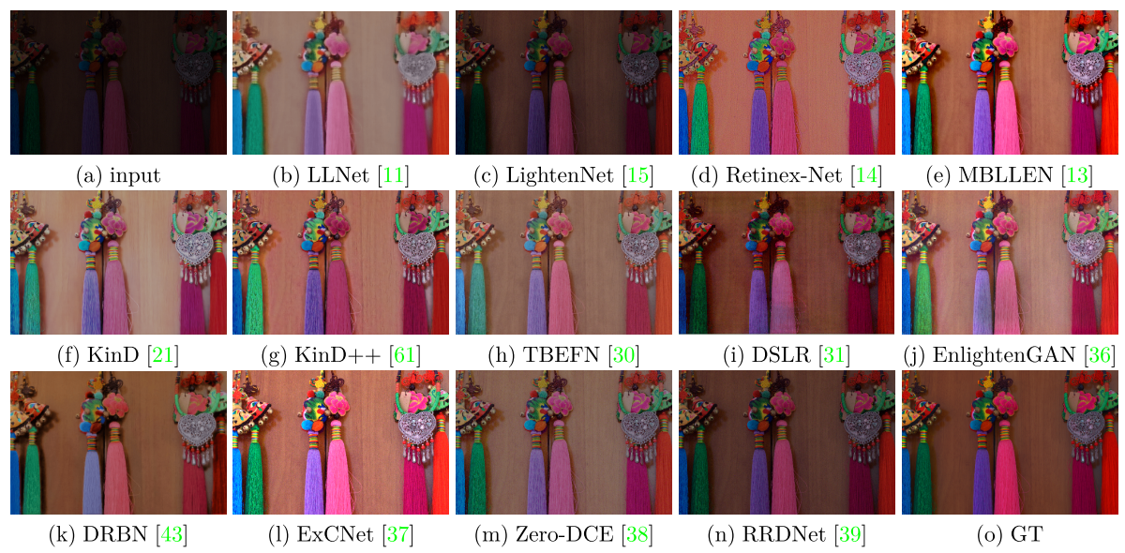

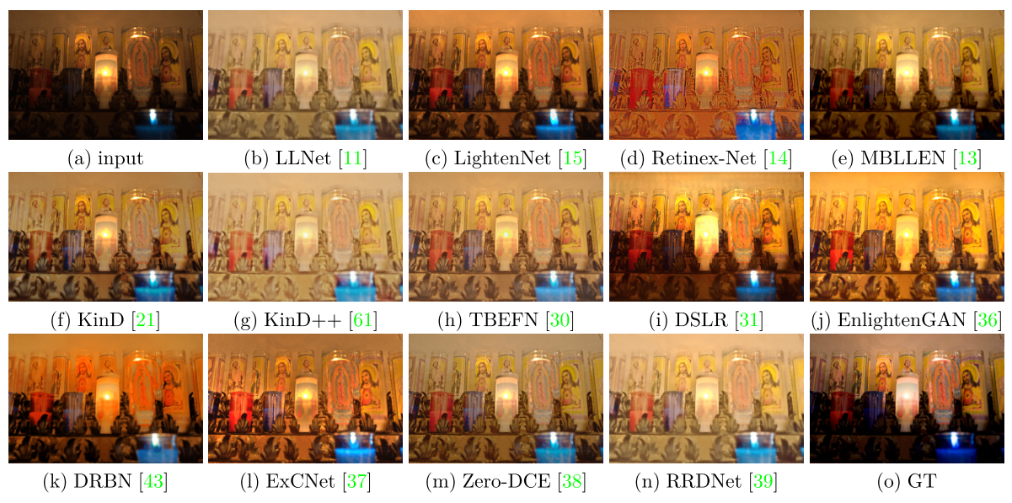

1. [] Wei, C., Wang, W., Yang, W., & Liu, J. (2018). Deep Retinex Decomposition for Low-Light Enhancement. British Machine Vision Conference 2018, BMVC 2018, 61772043. http://arxiv.org/abs/1808.04560